데이터베이스
정의
여러 사람에 의해 사용될 목적으로 관리되는 정보집합을 의미.
- 은행의 고객 데이터베이스
- 도서관에서의 도서 데이터베이스

DBMS ( Database Management System) 개요
- 데이터베이스를 효율적으로 관리할 수 있는 시스템을 의미함.
- 데이터를 효율적으로 관리하기 위해서는
데이터베이스의 테이블에 데이터를 추가(insert),검색(select), 변경(update), 삭제(delete) (CRUD)할 수 있어야 된다.

DBMS 종류
- DBMS는 세가지로 구분된다. 계층형, 네트워크형 , 릴레이션형(관계형)으로 구분되는데,
최근에는 릴레이션형이 DBMS의 주류를 이루고 있다 .
- 릴레이션형 DBMS를 RDBMS라고 하는데 , 이런 제품으로는 DB2, Oracle, MySQL, MS-SQL ,
Sybase , 인포믹스( Infomix) 등이 있다
.

관계형 DBMS
일반적으로 많이 사용되는 DBMS이다.
Oracle, DB2, MY-SQL, Infomix ,MS-SQL 등이 있다

관계형 데이터베이스

기본키(Primary key) 와 외부키(foreign key)

기본키 (Primary key) 는 테이블의 각 행을 다른 행과 구분해주는 역할을 하는 열을 의미한다.
일반적으로 각 행이 모두 다른 값을 갖는 기본 키를 설정함으로써 행을 식별하게 된다.
그러므로 테이블의 각 행의 기본키는 반드시 유일해야 한다 ( 사번 ,주민번호, id 등 )
기본키는 not null 제약조건 과 unique 제약 조건을 포함한다.

외부키( Foreign Key) 는 한 테이블의 기본키에 기반하는 관계를 가진
두 개의 테이블이 있는 경우를 위한 것이다 .
외부 키는 테이블 내의 한 열인 동시에
다른 테이블의 기본키(P.K)인 열을 말하는 것으로 , 이것은 외부 키 열에 포함된 데이터가 반드시 다른 테이블의 기본키의 데이터와 대응되어야한다.

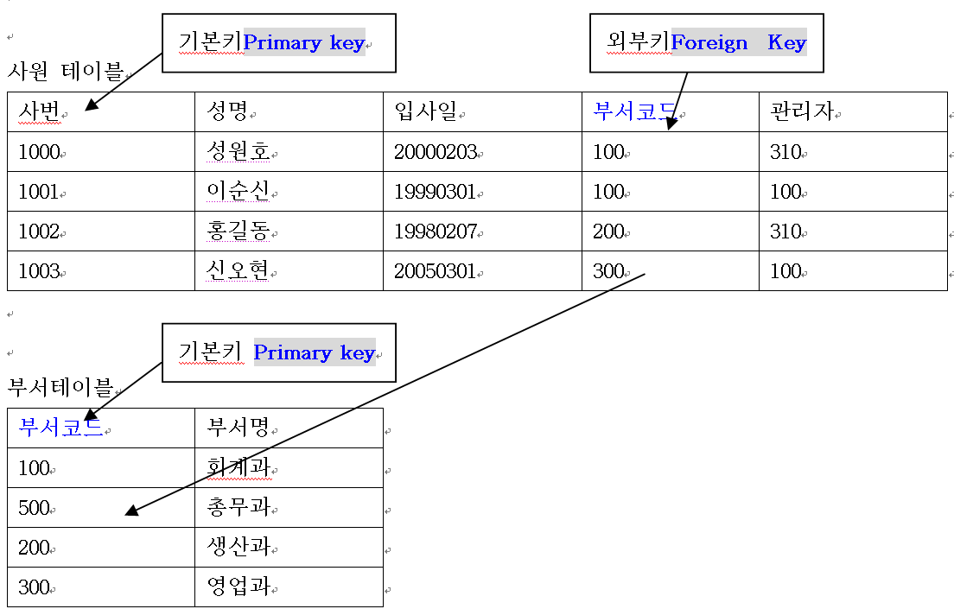

SQL ( Structured Query Language )
정의
SQL(구조적 쿼리 언어, Structured Query Language)은 관계 데이터베이스(RDBMS) 시스템의 표준이다 .

SQL 문을 이용해서 단순한 쿼리뿐만 아니라 데이터베이스 객체를 만들거나 ,
제거하고 , 데이터베이스 내의 데이터를 삽입,갱신 삭제하거나 다양한 운영 작업을 할 수 있다.
DBMS 종류에 상관없이 검색, 저장, 관리할 수 있는 표준언어이다.

종류
DDL ( Data Definition Language)
- 데이터의 구조를 정의
- 테이블를 생성, 삭제 , 수정

DML ( Data Manipulation Language) ********
- 데이터의 검색, 수정, 변경 , 삭제

DCL ( Data Control Language)
- 데이터베이스의 사용권한부여을 정의, 권한취소

DDL

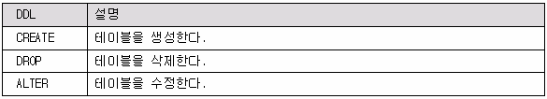

DML

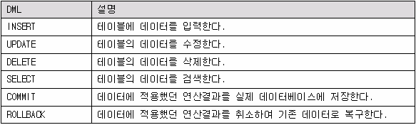

DCL

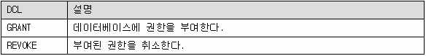

===============================================
오라클 자료형
===============================================
char : 고정길이 ( C 언어의 배열과 같다)
varchar2 : 가변길이 ( C 언어의 포인터와 같다)
date : 날짜
number(4) : 4자리 정수
number(7,2) : 7은 전체 자리수(소수점 제외), 2는 소수이하 자리수
================================================

MySQL
char : 고정길이 ( C 언어의 배열과 같다)
varchar : 가변길이 ( C 언어의 포인터와 같다)
date : 날짜
datetime : 날짜 시간
int(4) : 4자리 정수
CREATE 문
정의
CREATE 문은 데이터베이스로부터 테이블을 생성한다

CREATE table 테이블명 (

필드명1 타입,
필드명2 타입
);
● 실습
c:\>sqlplus scott/tiger

create table test01(
name varchar2(10),
height number(7,2),
weight number(7,2),
age number(4),
sex char(5)
);

테이블 보기
select * from tab;

테이블 구조 보기
desc test01;

테이블삭제
drop table 테이블이름;
drop table test01;
select * from tab;

===========================
create table test01(
name varchar2(10),
height number(7,2),
weight number(7,2),
age number(4),
sex char(5)
);
===========================

INSERT 문

insert 형식

insert into 테이블이름 (필드명,필드명,,) values('문자열값',숫자,..);

모든 필드 값을 넣을때는 필드명을 생략 해도 된다
insert into 테이블이름 values('문자열값',숫자,..);

실습
insert into test01(name,height,weight,age,sex)
values('박길동',177.7, 47.5, 27,'남');

insert into test01 values('이길동',167.7, 46.5, 26,'남');

insert into test01 values('아이유',165.7, 43.5, 23,'여');
insert into test01 values('수지',172.7, 50.5, 21,'여');
insert into test01 values('송혜교',165.7, 45.5, 35,'여');

insert into test01 values('이길동',167.7, 46.5, 26,'남');

SELECT 문

SELECT 형식

select 컬럼명,컬럼명 또는 *(모든 컬럼명)
from 테이블이름
[where 조건절]
[group by {컬럼명,..}]
[having 조건]
[order by {컬럼명..} [asc,desc]]

asc : 오름차순( abc...)(가나다~~~) 생략 가능
desc : 내림차순( cba...)(~~~다나가)

실습

select * from test01;

select name,age from test01;

select * from test01 where sex='여';

select * from test01 where sex='남' order by age desc;

별칭(별명)을 이용

별칭사용 형식

테이블에서 name을 이름 으로,sex을 성별로 출력
select name as 이름 , sex as 성별 from 테이블이름;

select name as 이름 , sex as 성별 from test01;

중복제거

중복제거 ( distinct)

중복된 행 제거 하기 위해서는 select문 바로 되에 distinct를 기술한다

select name from test01;

select distinct name from test01;

UPDATE 문
update 문은 기존 레코드의 필드값을 변경(수정)할 때 사용한다

update 형식
update 테이블이름 set 컬럼명1='값', 컬럼명2=숫자 where 조건

★조건절은 반드시 써야한다

update test01 set name='박문수' where name='박길동';
select * from test01;

DELETE 문

delete 문은 기존 레코드를 삭제할때 사용한다

형식
delete from 테이블이름 where 조건

★ where 조건 반드시 써야 한다

실습

delete from test01 where name='이길동';

select * from test01;

